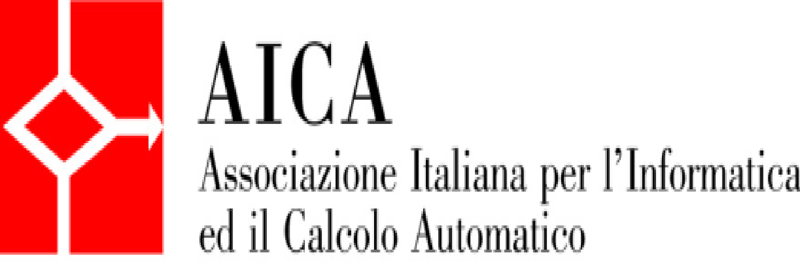

BANDO DI CONCORSO AICA-USR UMBRIA , 4ª EDIZIONE

AR & 3D
Mondi virtuali e realtà aumentata
per la scuola del futuro

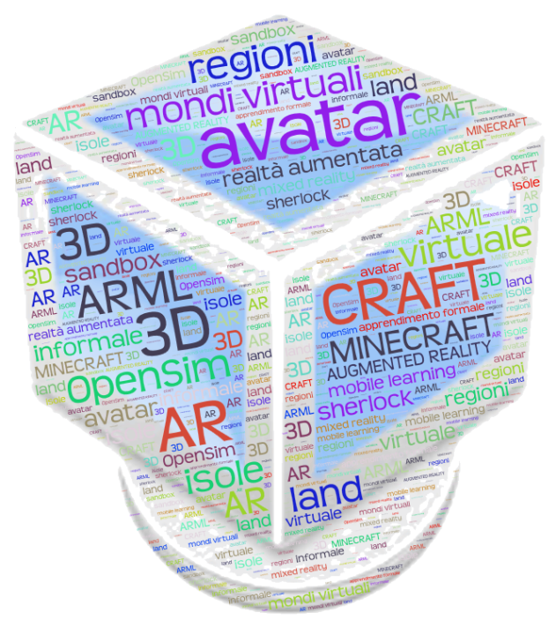

PER GLI STUDENTI DEGLI ISTITUTI SCOLASTICI
DEL PRIMO E SECONDO CICLO DELLA REGIONE UMBRIA
- S. 2016-2017

L’Ufficio Scolastico Regionale per l’Umbria e l’Associazione Italiana per l’Informatica ed il Calcolo Automatico (AICA) – nel quadro del rapporto di collaborazione in atto finalizzato alla promozione di iniziative destinate al raggiungimento degli obiettivi dell'Unione Europea in materia d'innovazione tecnologica, d'istruzione e di formazione - indicono il concorso “AICA-USR Umbria 4ª edizione” rivolto agli studenti degli Istituti d’istruzione secondaria di primo e secondo grado della Regione Umbria.

Regolamento del concorso

ART. 1 - FINALITÀ

Il concorso ha lo scopo di promuovere percorsi di apprendimento innovativi attraverso l’uso delle nuove tecnologie, che favoriscano le capacità critiche e creative dei giovani negli ambiti della cittadinanza digitale,

motivandoli a vivere la scuola come luogo di costruzione della conoscenza, in cui si sperimenta e si applica
l’innovazione, sviluppando nuove forme di apprendimento.

ART. 2 DESTINATARI DEL BANDO

Destinatari del bando sono gli studenti frequentanti gli Istituti d’istruzione umbri statali e paritari del primo e del secondo ciclo nell’anno scolastico 2016/2017.

ART. 3 TEMATICA

Il nostro territorio e la molteplicità delle sue risorse: riscoperta e valorizzazione del patrimonio culturale, artistico e paesaggistico della regione Umbria.

ART. 4 TIPOLOGIA PRODOTTI

Gli Istituti scolastici sono invitati a presentare lavori di varia tipologia, che saranno valutati per innovatività e originalità nel seguente ordine di preferenza e di punteggio assegnato:

- Realtà Aumentata ed esperienze immersive in Realtà Virtuale;
- Coding e Applicazioni per dispositivi mobili;
- Video (durata max. 3 min.) e siti web.

ART. 4 MODALITÀ DI PARTECIPAZIONE

Gli Istituti scolastici che intendono partecipare al concorso dovranno:
- inviare la scheda di adesione (all. A) a partecipazione@istruzione.umbria.it entro il 29 gennaio 2017 ;
- individuare un docente referente che supporterà gli studenti e i docenti coinvolti nell’elaborazione del progetto.
Gli elaborati/prodotti finali dovranno essere accompagnati dalla scheda di progetto allegata (all. B). Non saranno presi in considerazione prodotti privi di tale scheda compilata a cura del docente referente o privi dei requisiti richiesti. Scheda di adesione e scheda progetto dovranno essere siglate anche dal Dirigente Scolastico.
Non possono essere presentati prodotti che siano già risultati vincitori in altri concorsi, nazionali o internazionali.
Il termine ultimo per la presentazione dei prodotti è il 15 aprile 2017. I materiali dovranno essere inviati all’indirizzo: partecipazione@istruzione.umbria.it tramite link privato dal quale la commissione possa scaricare il prodotto, fruibile senza password di accesso.

Tra tutti i lavori pervenuti la commissione sceglierà n. 12 candidati che saranno ammessi alla “finale”, cioè una giornata di presentazione collettiva delle opere realizzate, durante la quale le classi partecipanti potranno esprimere una valutazione dei lavori presentati. Tale valutazione sarà unita a quella della commissione per la stesura della graduatoria definitiva. Al termine della giornata avverrà la consegna dei premi ai vincitori e delle menzioni speciali a tutti i lavori ammessi alla finale come riconoscimento simbolico per l’impegno e la creatività dimostrati.

ART. 5 VALUTAZIONE

Con decreto del Direttore dell’USR sarà nominata un'apposita commissione per la valutazione dei lavori pervenuti.
I punteggi saranno assegnati in base ai seguenti criteri:
- grado di innovazione nella didattica;
- supporto dato dalle ICT al setting di apprendimento;
- grado di partecipazione/interazione degli studenti;
- eventuale collaborazione attivata tra i docenti della classe;
- prodotto finale (significatività, creatività, trasferibilità).

Ogni criterio avrà una valutazione da 1 a 5 punti, solo il criterio 2 vedrà raddoppiato il punteggio, per un massimo di punti 30/30 ; in caso di parità, la Commissione potrà disporre di ulteriori 5 punti complessivi, per ciascun componente, da assegnare liberamente ai lavori in parità.

ART. 6 PREMI

Verranno assegnati complessivamente n. 4 premi del valore di € 500 ciascuno per gli studenti della scuola del primo ciclo e 2 premi del valore di € 500 ciascuno per il secondo ciclo.

Il premio è destinato alla classe degli studenti che presentano il prodotto.

ART. 6 UTILIZZO FINALE DEI LAVORI E RESPONSABILITÀ DELL’AUTORE

Fatta salva la proprietà intellettuale delle opere che rimane all’autore/agli autori, l’Ufficio Scolastico Regionale, Direzione Generale per l’Umbria e AICA si riservano il diritto all’utilizzo delle opere selezionate per attività istituzionali, pubblicizzazione sul sito web e per tutte le attività di promozione dell’iniziativa.

Non saranno ammessi elaborati che utilizzino contenuti di cui gli autori non detengano i diritti d’uso. Qualsiasi obbligo legale connesso alla diffusione degli elaborati sarà di esclusiva responsabilità degli autori, a cui potrà essere richiesta prova del possesso dei diritti e delle relative autorizzazioni.

Allegato A

BANDO DI CONCORSO “AICA-USR UMBRIA 2017”

SCHEDA DI ADESIONE

Da inviare a: partecipazione@istruzione.umbria.it entro il 29 gennaio 2017

DENOMINAZIONE ISTITUTO ________________________________________________________
Città_______________________________________ prov. _____________________________
Indirizzo ________________________________________________________________________
Telefono __________________________cell.__________________________________________
Dirigente scolastico_______________________________________________________________
Docente Referente di progetto______________________________________________________
Contatto e-mail e tel. Referente ___________________________________________________
________________________________________________________________________

Data Firma del Dirigente

_____________________________ ________________________________

Allegato B
BANDO DI CONCORSO – “AICA-USR UMBRIA 2017”
SCHEDA PROGETTO
Da inviare a: partecipazione@istruzione.umbria.it entro il ……………………….

Dati dell’istituzione scolastica
Codice mecc. _________________________ Denominazione _______________________________

Indirizzo ____________________________________ Città ________________________

Indirizzo posta elettronica _________________________________________________________

Il sottoscritto docente referente dichiara :

1. Descrizione dell'attività/progetto

Classe partecipante | n. alunni : ___________________________
Docente referente
Altri docenti coinvolti
Eventuali collaborazioni esterne
Titolo dell’attività/progetto
Descrizione dell’esperienza
Tematica affrontata
Traguardi di apprendimento
Metodologia/e

2. Ideazione
Descrivere sinteticamente la fase di ideazione del progetto
Il contesto della classe
L’idea chiave
La funzione delle ICT e dei Media

3. Progettazione

Risorse e strumenti digitali utilizzati nel corso dell’attività
Descrizione delle modalità di utilizzo delle risorse

- Documentazione del progetto
Tipologia prodotto realizzato
Descrizione prodotto finale
Condizioni di trasferibilità
Reperibilità dei materiali
Riepilogo dei materiali inviati

Dichiarazione liberatoria
Il sottoscritto Dirigente Scolastico autorizza l’Ufficio Scolastico Regionale per l’Umbria ad utilizzare, liberando lo stesso da ogni obbligo ed impegno di qualunque genere, l’elaborato allegato alla presente. Resta inteso che l’Ufficio Scolastico Regionale per l’Umbria potrà liberamente diffondere totalmente o parzialmente detta opera in qualsiasi sede, forma e modo, con qualsivoglia mezzo tecnico o tipologia di trasmissione, senza limitazione di spazio, di tempo e di passaggi nell’ambito delle proprie attività.
Il sottoscritto Dirigente Scolastico dichiara inoltre di aver raccolto le dichiarazioni liberatorie per la diffusione dell’elaborato sopra indicato, rilasciate da tutte le persone presenti in video e/o voce: docenti, esperti esterni, studenti maggiorenni, genitori per conto dei minori ed altri.

Firma Docente Referente Firma Dirigente Scolastico
_______________________ _______________________
Data
__________________________

